Лабораторна робота №4

Виконав: Ковальов Владислав 404-ТН

Тема
Реалізація підсистеми безпеки, автентифікації та авторизації для Fitness Club Management System.

Мета роботи
Захистити API від несанкціонованого доступу, реалізувати безпечний процес реєстрації й логіну, а також побудувати механізм role-based доступу для різних категорій користувачів.

Посилання на репозиторій
- GitHub: https://github.com/Mah0rka/TRVD_2026_404-TN_Kovaliov_Labs

1. Архітектурна модель безпеки

1.1. Модель користувача і ролі
Поле | Призначення
email | унікальний логін користувача
password_hash | безпечне зберігання пароля
role | роль доступу: CLIENT, TRAINER, ADMIN, OWNER
first_name, last_name | персональні дані для інтерфейсу й звітів
phone | додатковий контакт
is_verified | прапорець підтвердження акаунта

1.2. Ролі системи
- CLIENT - користується розкладом, бронюваннями, абонементами і платежами.
- TRAINER - працює зі своїми заняттями та списком учасників.
- ADMIN - адмініструє користувачів, розклад, платежі й абонементи.
- OWNER - має управлінський доступ і переглядає бізнес-звіти.

2. Authentication flow
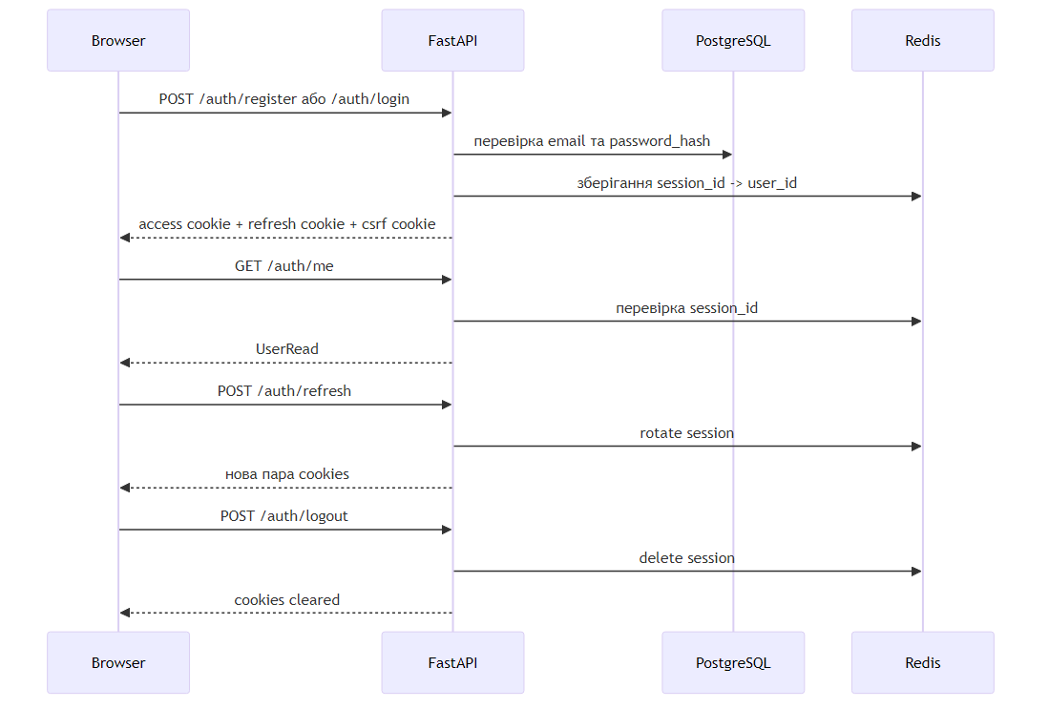

Рисунок 1. Повний сценарій автентифікації з refresh rotation.

2.1. TTL і сесії
Механізм | Реалізація
Access token | 15 хвилин
Refresh token | 7 днів
Admin/Owner idle timeout | 30 хвилин
Session state | Redis auth:session:{session_id}
Cookie flags | HttpOnly, SameSite=Lax, Secure у production

2.2. Структура JWT claims
Claim | Значення
sub | ID користувача
role | роль доступу
sid | ідентифікатор активної сесії в Redis
type | access або refresh
iat | час випуску
exp | час завершення дії
jti | унікальний ID токена

3. Основні механізми безпеки
Механізм | Реалізація | Ризик, який закриває
Хешування паролів | Argon2id | витік БД не розкриває паролі у відкритому вигляді
JWT access/refresh | підписані токени | контроль сесій і короткий lifetime доступу
HttpOnly cookies | токени не доступні JS | зменшення ризику XSS-викрадення токенів
Refresh rotation | нова сесія після POST /auth/refresh | захист від повторного використання старої refresh-сесії
Redis session state | перевірка sid в get_current_user | серверний контроль активних сесій
CSRF middleware | cookie + header double submit | захист mutating-запитів
Rate limit | Redis-лічильники на /auth/* | базовий захист від brute force
RBAC | require_roles(...) | блокування доступу до чужих або адмінських ресурсів
Audit logging | register, login, refresh, logout, failed login | прозорість інцидентів і спроб доступу

4. Пайплайн перевірки доступу

Рисунок 2. Перевірка запиту до захищеного API-ресурсу.

4.1. Що відбувається на практиці
- якщо access cookie відсутня, система повертає 401 Unauthorized;
- якщо токен пошкоджений або сесія видалена з Redis, повертається 401;
- якщо роль користувача не входить до дозволеного набору, повертається 403 Forbidden;
- якщо відсутній CSRF header для mutating endpoint, middleware повертає 403.

5. Реальні фрагменти коду

5.1. Хешування паролів і випуск токенів
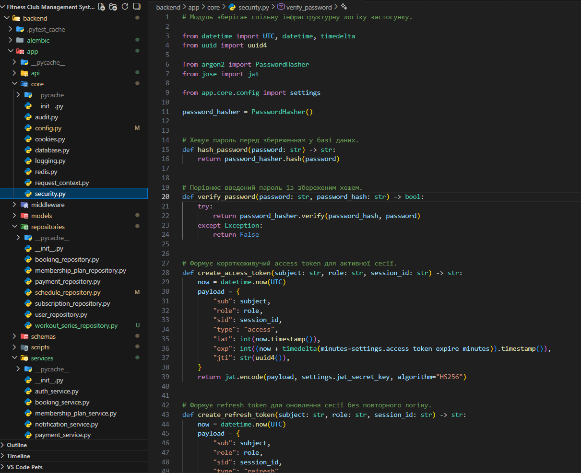

5.2. Role-based перевірка
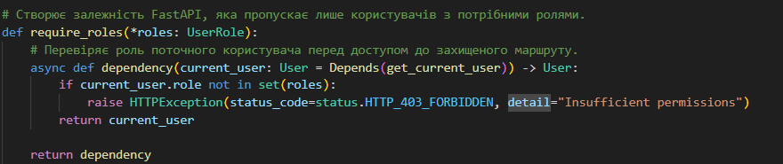

5.3. CSRF-захист
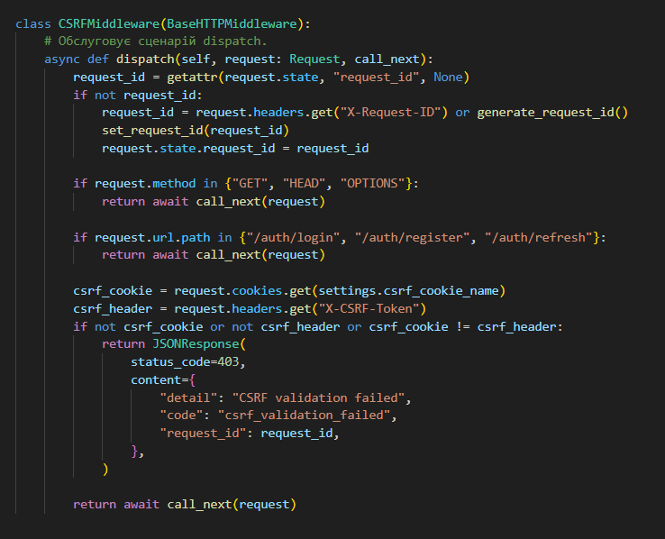
Ці три фрагменти показують, що лабораторна закриває не тільки базовий сценарій, а й реальні механізми захисту API.

6. Матриця доступу (RBAC)
Ресурс / дія | Public | Client | Trainer | Admin | Owner
Реєстрація і логін | так | так | так | так | так
GET /auth/me | ні | так | так | так | так
GET /schedules | так | так | так | так | так
POST /bookings/{class_id} | ні | так | ні | ні | ні
GET /bookings/my-bookings | ні | так | ні | ні | ні
GET /schedules/my-classes | ні | ні | так | так | так
PATCH /schedules/{id}/complete | ні | ні | власні класи | так | так
GET /users, POST /users, PATCH /users/{id} | ні | ні | ні | так | так
GET /reports/* | ні | ні | ні | так | так

a. Успішна реєстрація (створення користувача).
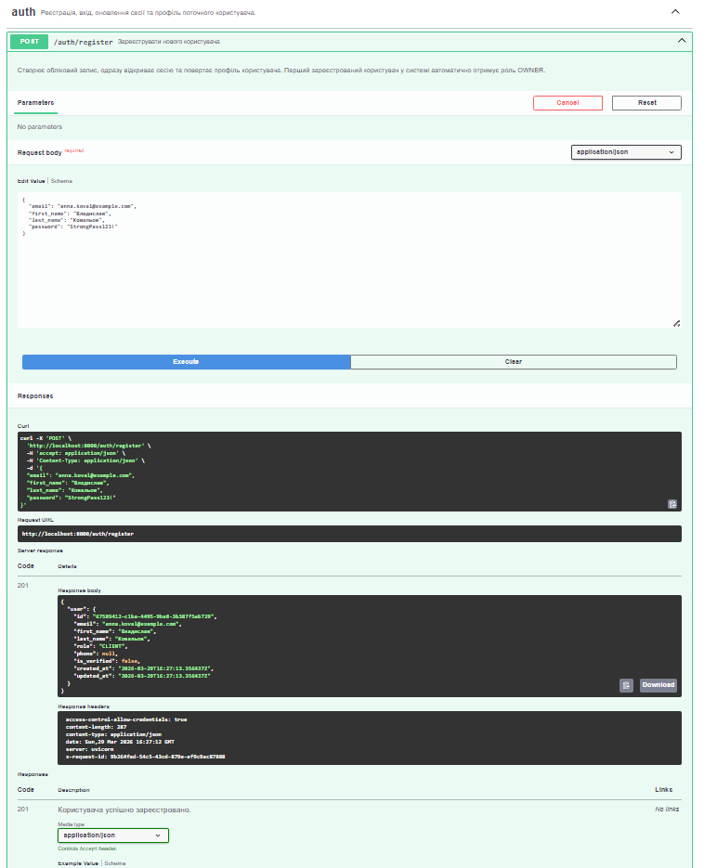

b. Успішний логін (отримання JWT токена у відповідь).
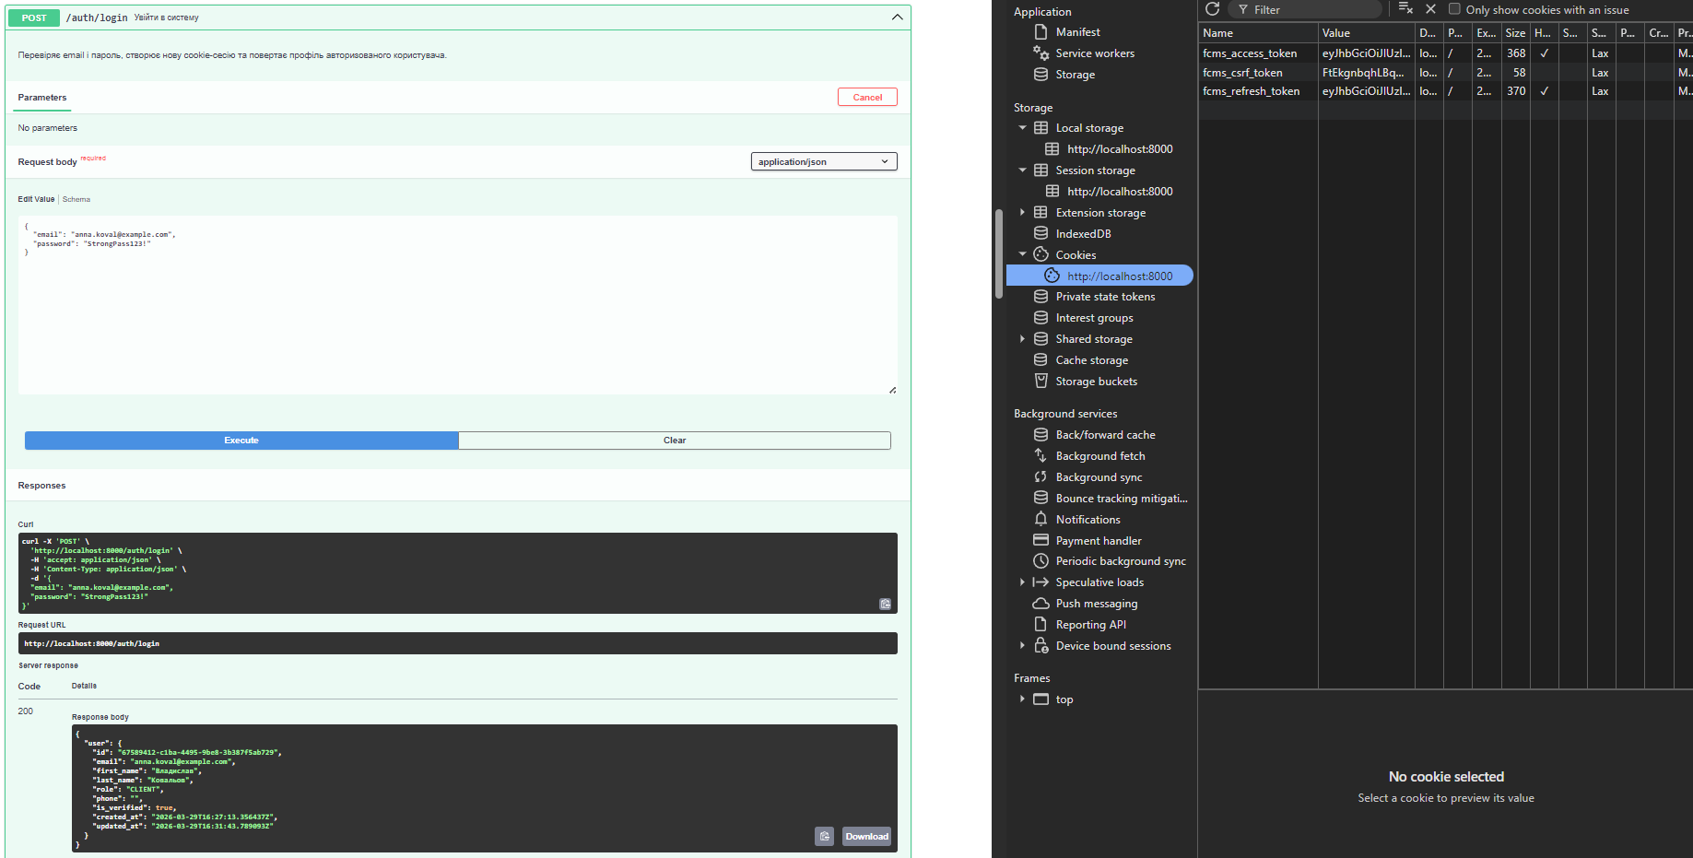
Токен одразу в cookie бо використовується cookie-based auth.
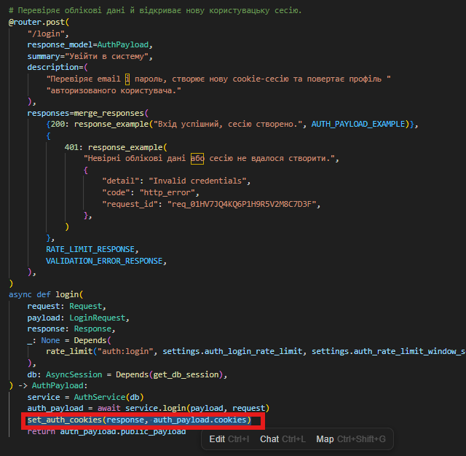
c. Знімок БД, де видно, що поле Password містить хеш, а не відкритий текст. 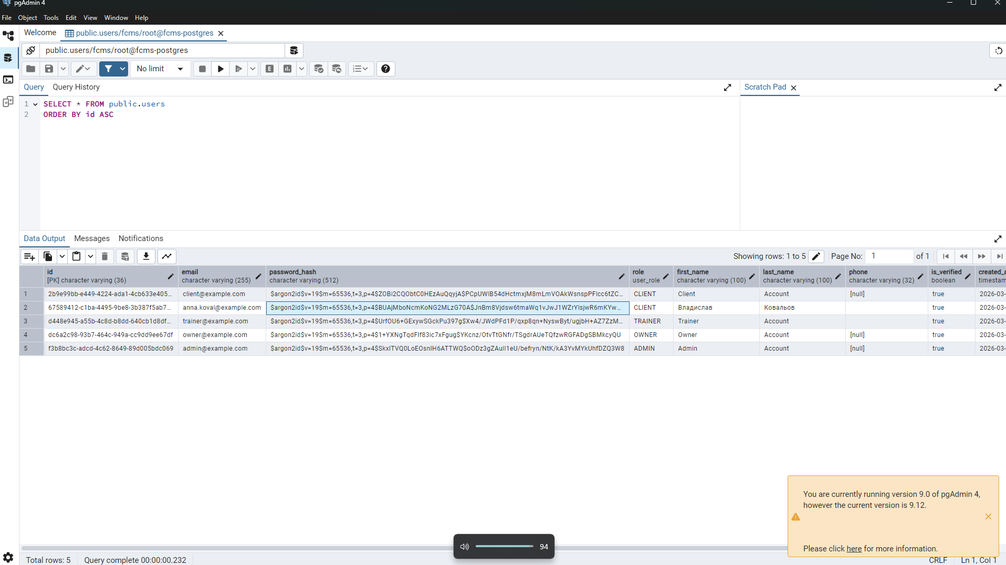
d. Запит без токена -> статус 401 Unauthorized.
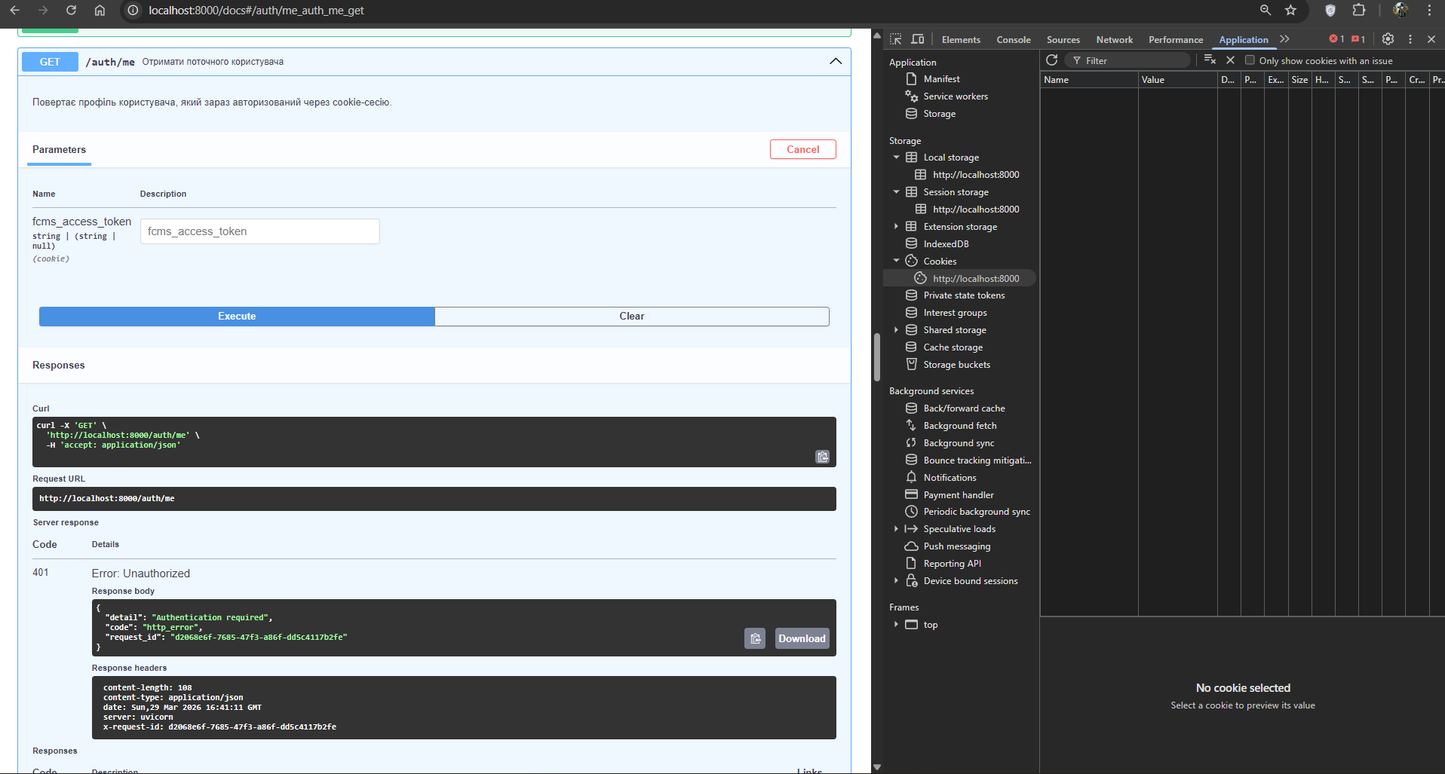

e. Запит з токеном звичайного юзера до адмін-панелі -> статус 403 Forbidden.
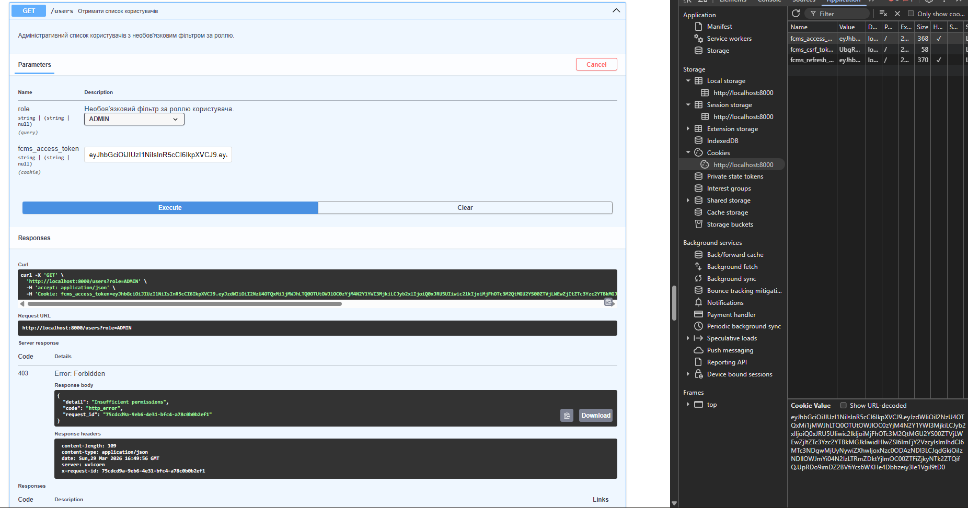
f. Успішний запит до захищеного ресурсу з валідним токеном.
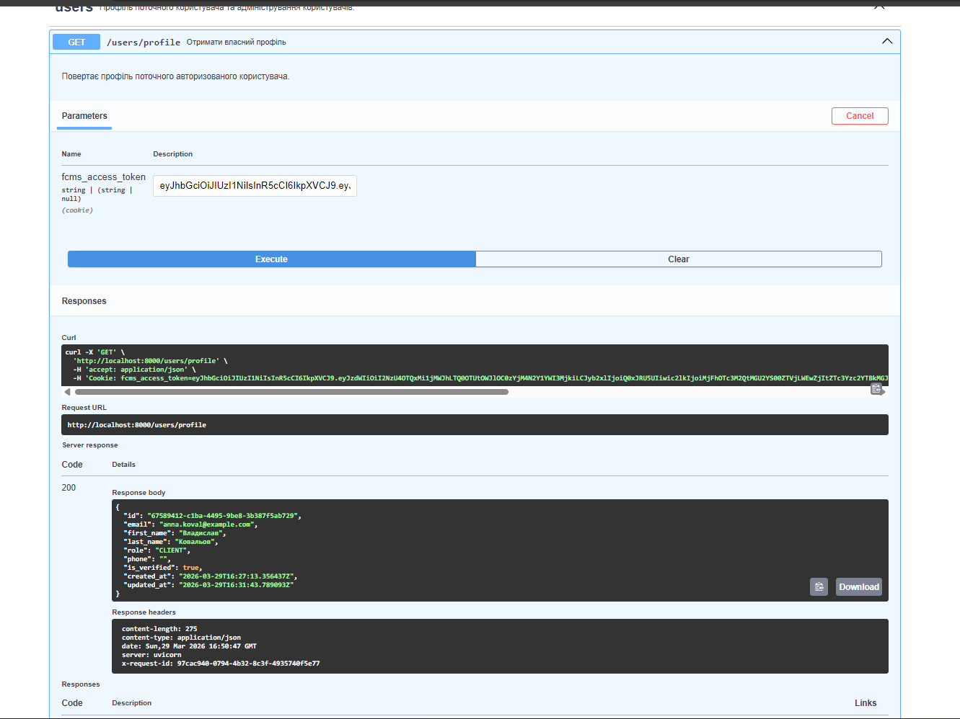
CSRF Захист
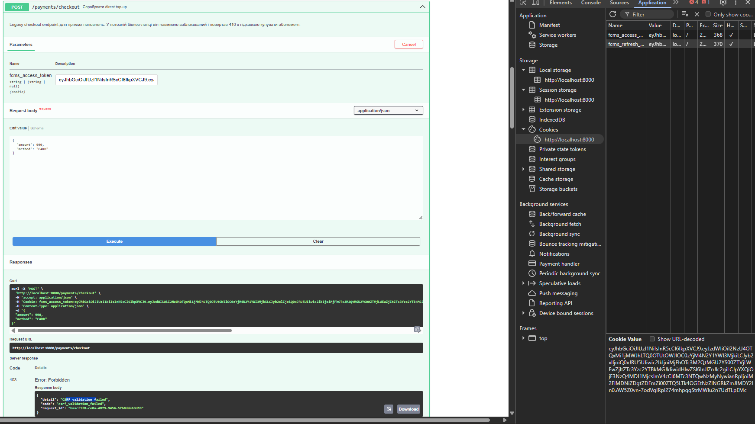
Middleware для перевірки токена (CSRF)
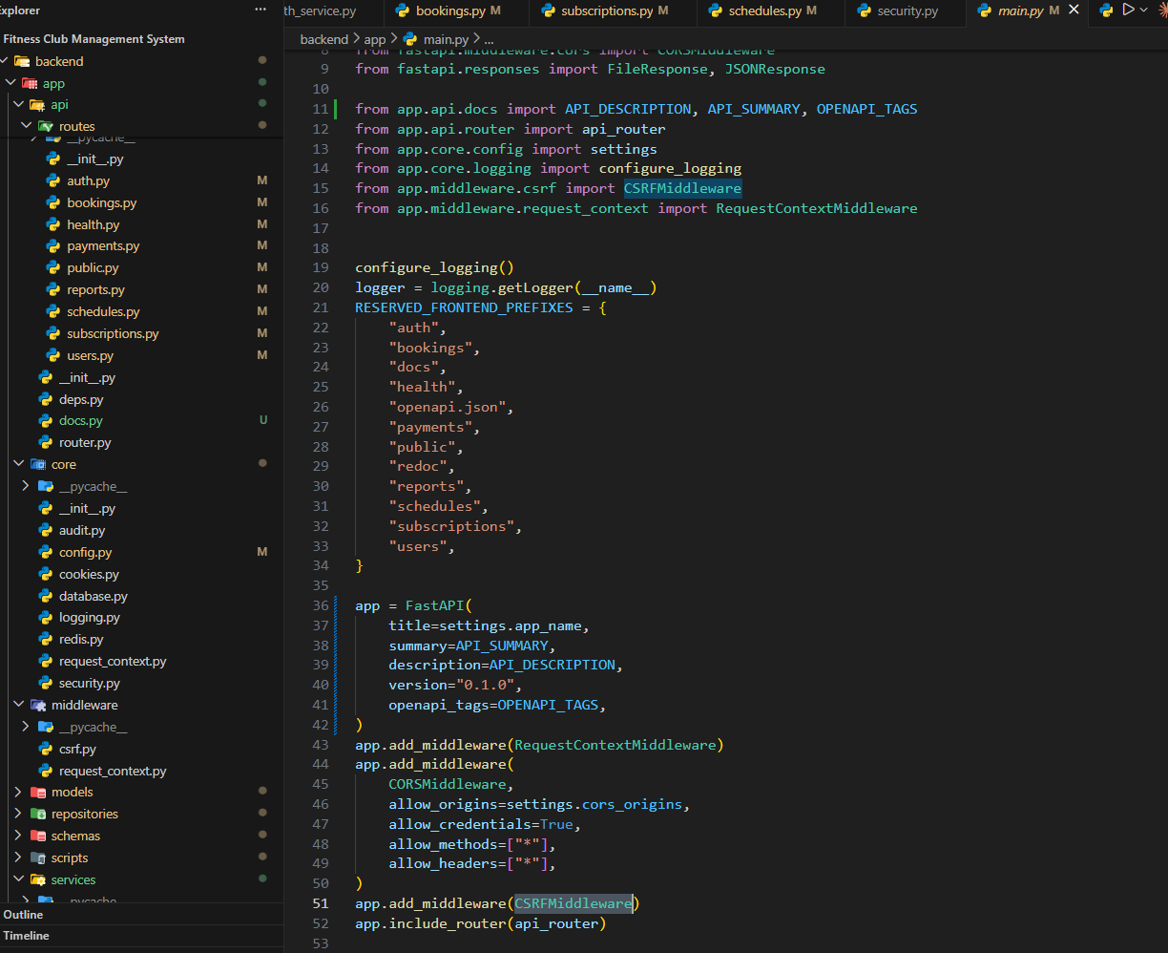
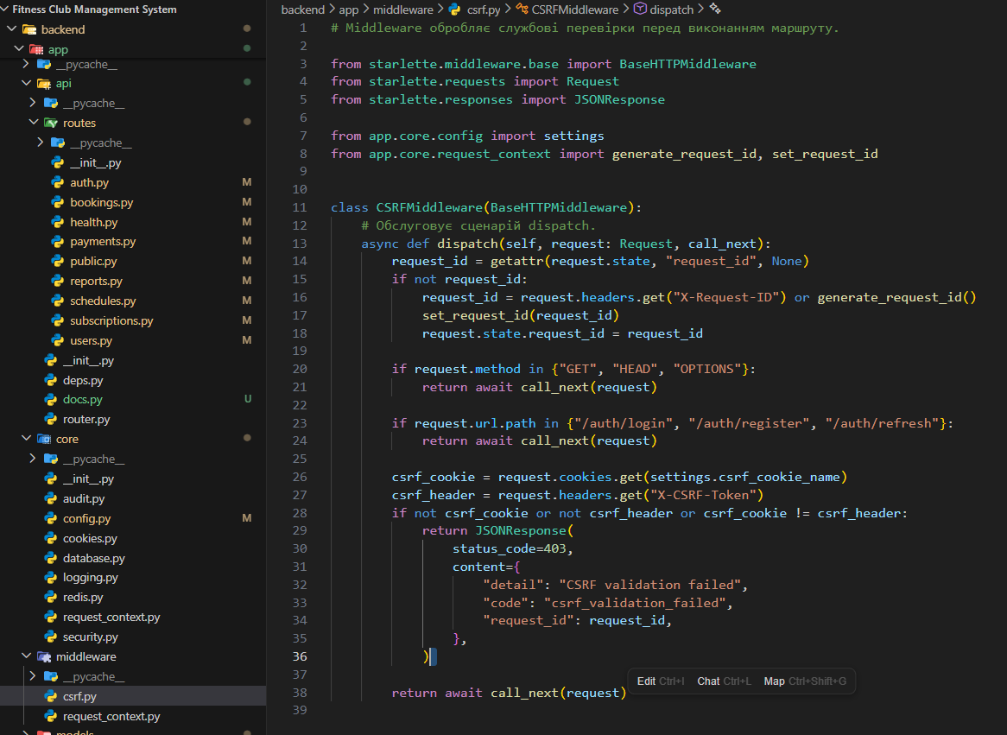
Бонус (+3 бали): Реалізація механізму Refresh Token (пара токенів Access + Refresh) для оновлення сесії без необхідності повторного введення пароля.
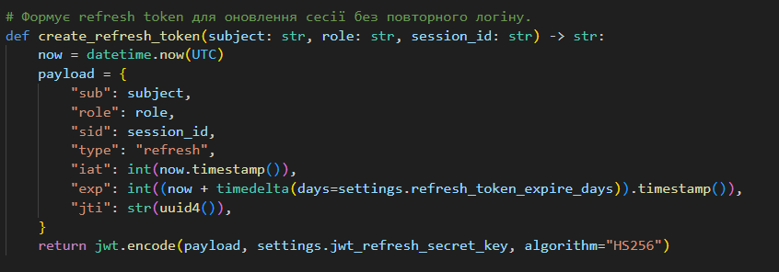
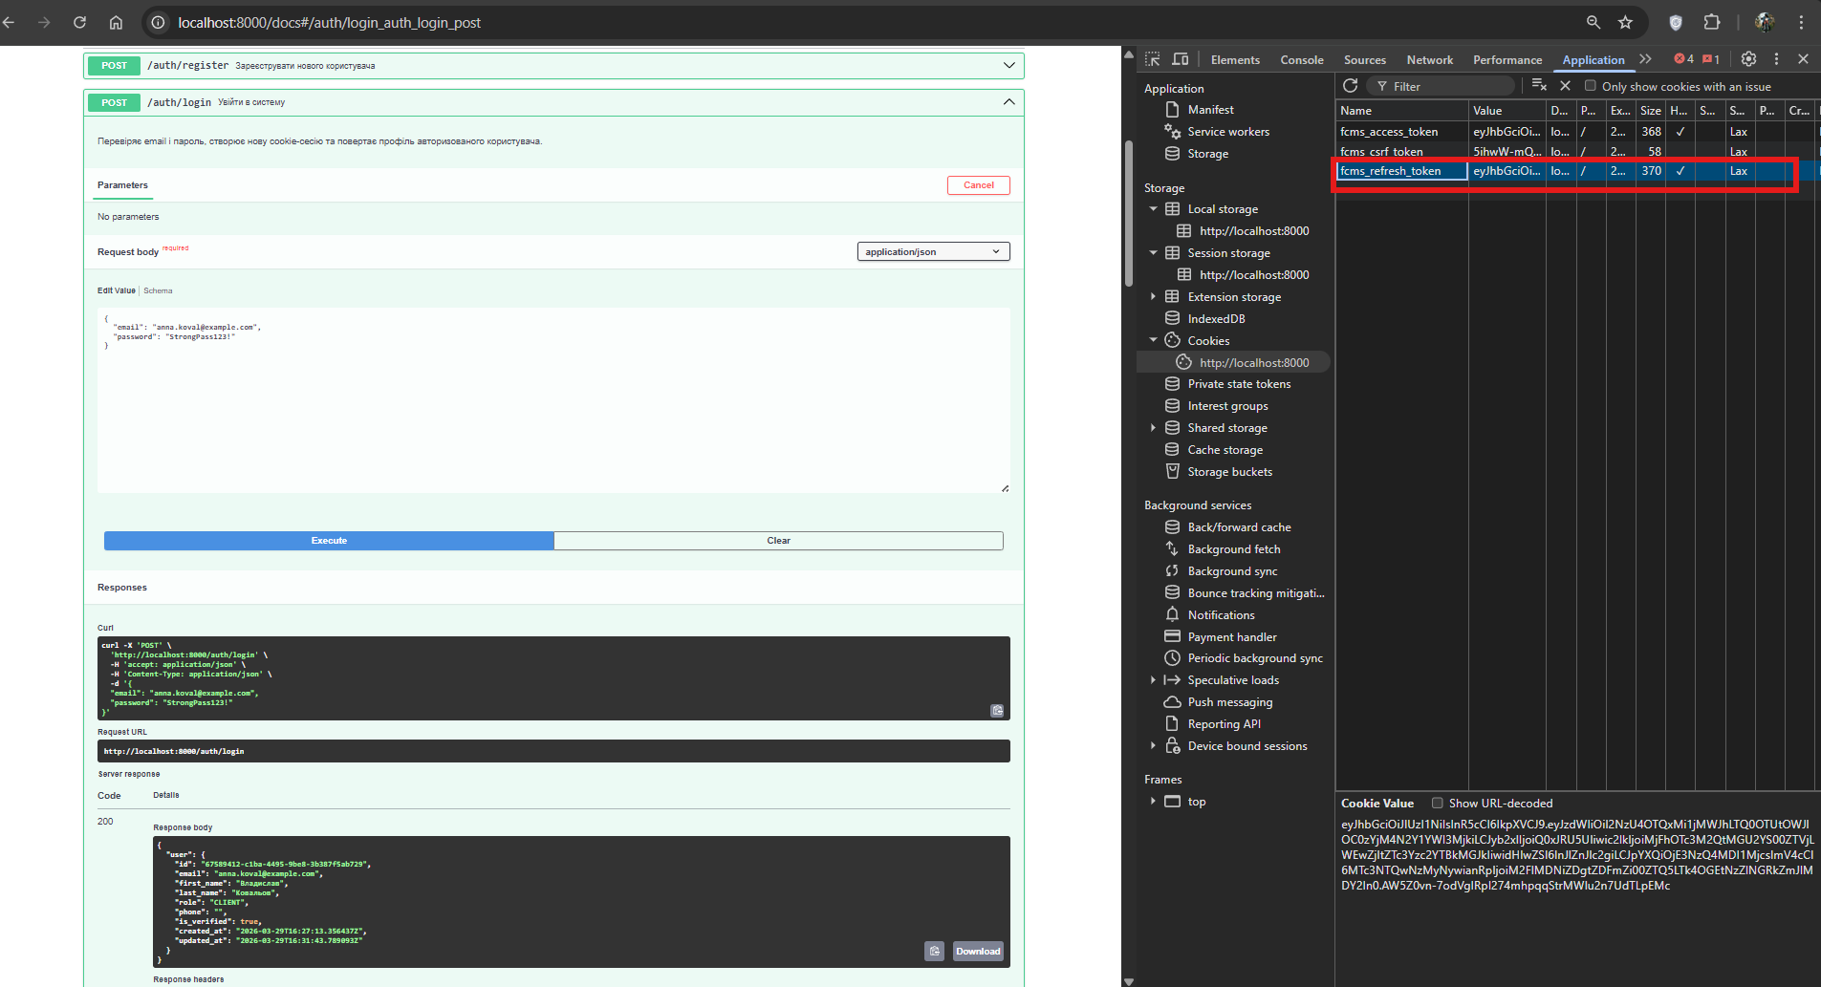

7. Короткі відповіді на контрольні запитання
- Автентифікація відповідає на питання "хто це?", а авторизація - "що саме цьому користувачу дозволено?".
- Паролі не можна зберігати відкрито, бо при компрометації БД зловмисник одразу отримає всі облікові записи. Salt - це випадкове значення, яке додається перед хешуванням і захищає від rainbow table атак.
- JWT складається з Header, Payload, Signature. Інформація про роль користувача зберігається у Payload, у цьому проєкті - в claim role.
- При симетричному підписі і створення, і перевірка токена використовують один секрет. При асиметричному - різні ключі: приватний для підпису і публічний для валідації.
- Brute Force - перебір паролів, Rainbow Table - підбір через наперед обчислені таблиці хешів. Захист: складні паролі, Argon2id, salt, rate limit, короткі TTL, аудит і блокування підозрілих сценаріїв.
- RBAC централізовано перевіряє доступ на основі ролі. У цьому проєкті це реалізовано через require_roles(...) у FastAPI dependency layer.

Висновок
У межах Лабораторної роботи №4 реалізовано повноцінну security-підсистему: Argon2id-хешування паролів, register/login/logout/refresh flow, JWT у cookies, перевірку серверних сесій через Redis, CSRF-захист, rate limiting і RBAC. Рішення не лише виконує вимоги лабораторної, а й забезпечує вищий рівень безпеки для SPA-клієнта, ніж базовий bearer-token сценарій.

